**Гуманитарный проект**

**государственного учреждения «Центр социального обслуживания населения Октябрьского района г.Гродно»**

**«Активное долголетие через воркаут»**

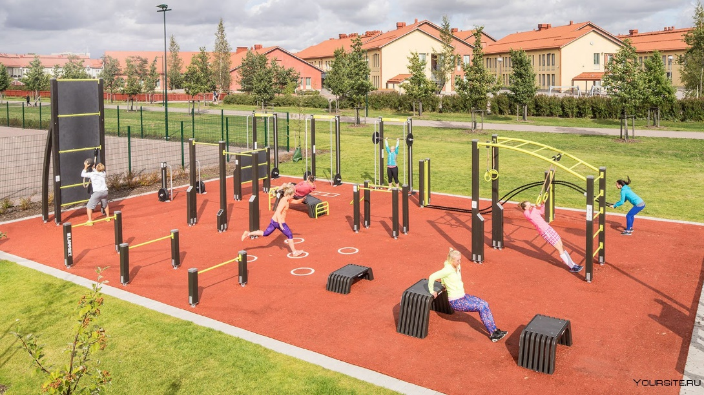

**Цель проекта:** улучшение качества жизни, увеличение продолжительности активной жизни пожилого населения и людей с инвалидностью через проведение физкультурно-оздоровительных мероприятий на открытом воздухе.

|  |
| --- |
| **1. Наименование проекта:** "Активное долголетие через воркаут" |
| **2. Срок реализации проекта**: 12 месяцев |
| **3. Организация –заявитель, предлагающая проект:**  государственное учреждения «Центр социального обслуживания населенияОктябрьского района г. Гродно» |
| **4.Цель проекта:**  улучшение качества, увеличение продолжительности активной жизни пожилого населения и людей с инвалидностью через проведение физкультурно-оздоровительных мероприятий на открытом воздухе. |
| **5. Задачи, планируемые к выполнению в рамках реализации проекта:**  1. Выбор площадки и получение разрешения от администрации города на оснащение территории спортивным инвентарем; 2. Работы по установке открытой спортивной площадки; 3. Реализация проекта. |
| **6. Целевая группа:**  пожилые люди от 60 лет и старше, и люди с инвалидностью, находящиеся на социальном обслуживании в отделениях дневного пребывания Центра. |
| **7. Краткое описание мероприятий в рамках проекта**:  -оснащение современным спортивным оборудованием площадки воркаут;  - обучение пожилых граждан и людей с инвалидностью спортивным нагрузкам на современном оборудовании;  - физиологическая подготовленность и устойчивость организма к нагрузкам;  - увеличение практической и теоретической компетенции в определенном виде спорта;  - проведение занятия восточно-оздоровительной системы, гимнастики «Хаду», эстетической гимнастики, пилатеса, скандинавской ходьбы, клуба «Здоровый образ жизни», танцевально-оздоровительной группы «Вдохновение» и теннисного клуба;  - вовлечение в деятельность проекта пожилых граждан и людей с инвалидностью, с целью популяризации тренда «Здоровый образ жизни» и долгосрочных перспектив проекта. |
| **8. Общий объем финансирования (в долларах США):**15 000 $ |
| **9. Место реализации проекта (область/район, город):**  Республика Беларусь, г.Гродно,ул. Фомичева, д. 17. |
| **10. Контактное лицо:**  Баранова Мария Зеноновна, заведующий отделением дневного пребывания для граждан пожилого возраста государственного учреждения «Центр социального обслуживания населения Октябрьского района г. Гродно»  +375295879249, e-mail: [ogpv-okt@mail.grodno.by](mailto:ogpv-okt@mail.grodno.by) |

**Humanitarian project**

**The state agency "Center for social services for the population of the Oktyabrsky district of Grodno"**

**"Active longevity through workout"**



**Project goal:** improving the quality, increasing the duration of active life of the elderly people and people with disabilities through physical culture and recreation activities in the open air.

|  |
| --- |
| **1.  Name of the project:** "Active longevity through workout " |
| **2. . Project implementation period:** 12 months |
| **3. Applicant organization proposing the project:**  The state agency "Center for Social Services to the Population of the Oktyabrsky District of Grodno" |
| **4. Project goal:**  improving the quality, increasing the duration of active life of the elderly people and people with disabilities through physical culture and recreation activities in the open air. |
| **5. Tasks planned for implementation within the framework of the project:**  1. Choosing an area and receiving permission from the city administration to equip the territory with sports equipment;  2. Works on the installation of an outdoor sports ground;  3. Project realization. |
| **6. Task force:** senior citizens age 60 years and older and people with disabilities who are on social services in the day care units of the Center. |
| **7. Brief description of activities within the project:** - equipment with modern sports equipment of the workout area; - training of senior citizens insports loads on modern equipment; - physiological readiness and resistance of the body to load; - increase of practical and theoretical competence in a certain sport; - carrying classes of the Oriental health system, gymnastics "Hadu", aesthetic gymnastics, pilates, Nordic walking, the club "Healthy lifestyle", the dance and wellness group "Inspiration" and the tennis club; - involvement of senior citizens and people with disabilities in the activities of the project, in order to popularize the trend of "Healthy lifestyle" and the long-term prospects of the project. |
| **8. Total funding (in US dollars):**15 000 $ |
| **9. Location of the project (region/district, city):**  The Republic of Belarus, Grodno, Fomichova street, 17. |
| **10. Contact person**:  Maria Zenonovna Baranova, the head of the day care department for senior citizens of the state agency "Center for Social Services of the population of the Oktyabrsky district of Grodno"  +375295879249, email: [ogpv-okt@mail.grodno.by](mailto:ogpv-okt@mail.grodno.by) |